一、 选择题 （本题共计 6 小题 ，每题 6 分 ，共计36分 ， ）

1. 噬菌体在繁殖过程中利用的原料是（ ）
A.自己的核苷酸和氨基酸
B.自己的核苷酸和细菌的氨基酸
C.细菌的核苷酸和氨基酸
D.自己的氨基酸和细菌的核苷酸

2. “有氧运动”是指人体吸入的氧气与需求相等，达到生理上的平衡状态。如图所示为人体运动强度与血液中乳酸含量和氧气消耗速率的关系。结合所学知识，分析下列说法正确的是（ ）
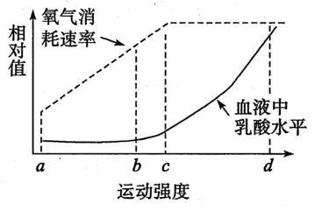
A.若运动强度长时间超过c，会因为乳酸大量积累而使肌肉酸胀乏力
B.运动强度大于c后，肌肉细胞的产生量将大于消耗量
C.无氧呼吸使有机物中的能量大部分以热能散失，其余储存在ATP中
D.ab段为有氧呼吸，bc段为有氧呼吸和无氧呼吸，cd段为无氧呼吸

3. 如图表示甲状腺激素分泌的调节过程，下列相关分析不正确的是（ ）
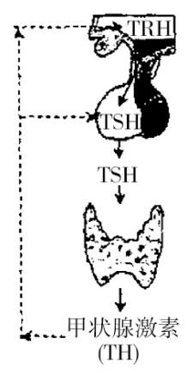
A.TH分泌的调节是通过下丘脑一垂体—甲状腺轴进行的
B.TSH只能作用于甲状腺，而TH能作用于多种器官
C.甲状腺细胞受损后，TRH和TSH的分泌都会减少
D.机体甲状腺功能亢进时，血液中的TRH和TSH水平均降低

4. 为达到实验目的，需要选用合适的实验材料进行实验。下列实验目的与实验材料的对应，不合理的是（ ）
 | 实验材料 | 实验目的
A | 大蒜根尖分生区细胞 | 观察细胞的质壁分离与复原
B | 蝗虫的精巢细胞 | 观察细胞的减数分裂
C | 哺乳动物的红细胞 | 观察细胞的吸水和失水
D | 人口腔上皮细胞 | 观察DNA、RNA在细胞中的分布
A.A B.B C.C D.D

5.
某种品系的鼠毛灰色和黄色是一对相对性状，科学家进行了大量的杂交实验，得到了如下表所示的结果，由此推断不正确的是（ ）
杂交 | 亲本 | 后代
杂交A | 灰色×灰色 | 灰色
杂交B | 黄色×黄色 | 2/3黄色、1/3灰色
杂交C | 灰色×黄色 | 1/2黄色、1/2灰色
A.杂交A后代不发生性状分离，可说明亲本为纯合子
B.由杂交B可判断鼠的黄色毛基因是显性基因
C.杂交B后代中黄色鼠既有杂合子，也有纯合子
D.鼠毛色这对相对性状的遗传符合基因的分离定律

6. 下列关于土壤小动物的叙述，错误的是（ ）
A.土壤中小动物类群的丰富度高，则该类群含有的物种数目多
B.调查土壤中身体微小、活动力强的小动物数量常用样方法
C.土壤小动物的代谢活动会影响土壤肥力，进而影响植物生长
D.土壤小动物呼吸作用产生的参与生态系统中的碳循环

卷II（非选择题）
二、 解答题 （本题共计 6 小题 ，共计54分 ）

7. 大多数植物种子的贮藏物质以脂肪（油）为主，并储存在细胞的油体（植物的一种细胞器）中。种子萌发时，脂肪水解生成脂肪酸和甘油，然后脂肪酸和甘油分别在多种酶的催化下形成葡萄糖，最后转变成蔗糖，并转运至胚轴供给胚生长和发育，如图所示。请回答下列问题：
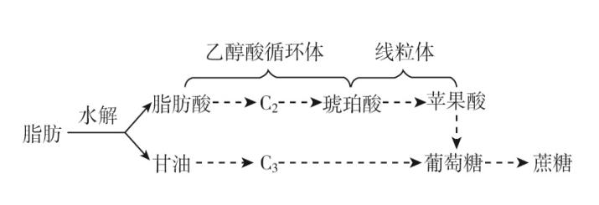
（1）萌发的油料种子细胞中含量最多的化合物是________，其中________是细胞结构的重要组成部分。

（2）大多数植物种子以贮藏脂肪为主，相同质量的脂肪彻底氧化分解释放出的能量比糖类多，其呼吸熵（放出的量/吸收的量）________（填“＞” “＜”或“=”）1。

（3）为了观察植物种子中的脂肪，常用苏丹Ⅲ染液对种子切片染色，用________洗去浮色，然后在________下可观察脂肪微粒。

（4）油料种子萌发时，细胞中存在催化脂肪水解的酶，该酶可用________检测，其为蛋白质。脂肪储存和转变为蔗糖的过程中，先后依赖于油体、乙醛酸循环体（植物的一种细胞器）、线粒体，属于细胞器之间________的典型例子。

（5）脂肪属于脂质，其脂质中的________具有调节作用。

8.
农业生产中的一些栽培措施可以影响作物的生理活动，促进作物的生长发育，达到增加产量等目的。回答下列问题：

（1）中耕是指作物生长期中，在植株之间去除杂草并进行松土的一项栽培措施，该栽培措施对作物的作用有_____________________（答出2点即可）。

（2）农田施肥的同时，往往需要适当浇水，此时浇水的原因是_______________________________________（答出1点即可）。

（3）农业生产常采用间作（同一生长期内，在同一块农田上间隔种植两种作物）的方法提高农田的光能利用率。现有4种作物，在正常条件下生长能达到的株高和光饱和点（光合速率达到最大时所需的光照强度）见下表。从提高光能利用率的角度考虑，最适合进行间作的两种作物是___________________，选择这两种作物的理由是___________________。
作物 | A | B | C | D
株高/cm | 170 | 65 | 59 | 165
光饱和点/ | 1200 | 1180 | 560 | 623

9. 瘦素是由脂肪细胞分泌的一种蛋白质类激素，主要表现在对脂肪及体重的调节方面。下图是瘦素调节作用的过程示意图。请回答下列有关问题：
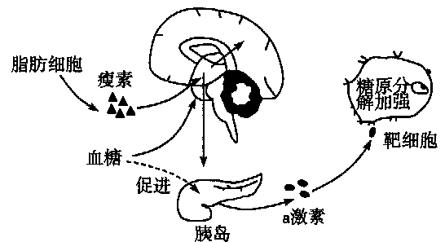
（1）细胞内合成瘦素的场所是________，与其合成、分泌有关的具膜细胞器有________________________。

（2）瘦素与下丘脑部位细胞膜上特异性受体结合，使下丘脑释放________，作用于胰岛。图中胰岛细胞是指胰岛________细胞，a激素是________。

（3）结合图示分析，瘦素对脂肪合成的影响是________（填“促进”或“抑制”）。研究发现，某肥胖患者体内瘦素水平偏高，其原因可能是________________________；从免疫学的角度分析，该疾病可能为________病。

10. 如图表示培育小麦的几种育种方式，纯种高秆抗锈病植株基因型为DDRR ，纯种矮秆不抗锈病植株基因型为ddrr两对基因分别位于两对同源染色体上。据图回答下列问题：
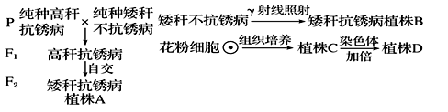
（1）图中培育植株A的育种名称是___________，将亲本杂交的目的是____________________________。自交的目的是____________________________________________。

（2）植株B的培育运用的原理是____________________________________________。

（3）植株C需要染色体加倍的原因是____________________________________________，秋水仙素诱导染色体加倍的原理是____________________________________________。

11. 某种物质S（一种含有C、H、N的有机物）难以降解，会对环境造成污染，只有某些细菌能降解S。研究人员按照下图所示流程从淤泥中分离得到能高效降解S的细菌菌株。实验过程中需要甲、乙两种培养基，甲的组分为无机盐、水和S，乙的组分为无机盐、水、S和Y。
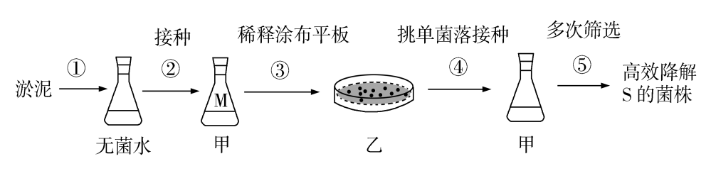
回答下列问题：
（1）实验时，盛有水或培养基的摇瓶通常采用_______________的方法进行灭菌。乙培养基中的Y物质是___________。甲、乙培养基均属于_________培养基。

（2）在步骤⑤的筛选过程中，发现当培养基中的S超过某一浓度时，某菌株对S的降解量反而下降，其原因可能是_____________________________（答出一点即可）。

（3）若要测定淤泥中能降解S的细菌的细胞数，请写出主要实验步骤_____________________________________________。

（4）上述实验中，甲、乙两种培养基所含有的组分虽然不同，但都能为细菌的生长提供4类营养物质，即____________________________________________________________。

12. 如图表示两种制备单克隆抗体的实验方案。已知调控细胞增殖的基因在骨髓瘤细胞的细胞质中，回答相关问题：
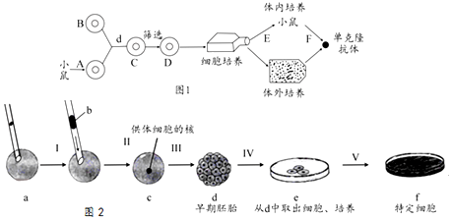
（1）若图中是小鼠骨髓瘤细胞，则细胞是取自________动物体内的细胞，促进过程的常用诱导剂是________。

（2）利用图制备单克隆抗体的方法中制备的原理是细胞膜流动性和________。体外培养动物细胞的条件有无菌无毒、营养条件、________和________。

（3）若以细胞核移植技术制备单克隆抗体（图），为去核的________细胞，是从中分离出的________细胞，过程类似于植物组织培养中的________过程。

（4）单克隆抗体作为诊断试剂的优点是________。

参考答案与试题解析

一、 选择题 （本题共计 6 小题 ，每题6分 ，共计36分 ）
1.
【答案】
C
【考点】
非细胞形态的生物——病毒
【解析】
1.噬菌体是DNA病毒，由DNA和蛋白质组成，其没有细胞结构，不能再培养基中独立生存。
2.噬菌体侵染细菌的过程：吸附→注入（注入噬菌体的DNA）→合成（控制者：噬菌体的DNA；原料：细菌的化学成分）→组装→释放。
3.噬菌体侵染细菌的实验步骤：分别用 或 标记噬菌体→噬菌体与大肠杆菌混合培养→噬菌体侵染未被标记的细菌→在搅拌器中搅拌，然后离心，检测上清液和沉淀物中的放射性物质。该实验的结论：DNA是遗传物质。
【解答】
解：噬菌体是病毒，没有细胞结构，不能在培养基中直接培养，必需营寄生生活。噬菌体繁殖子代噬菌体时，DNA和蛋白质的原料都来自细菌。噬菌体在侵染细菌时把蛋白质外壳留在细菌的外面，进入细菌体内的是DNA，然后以自已的DNA为模板利用细菌的脱氧核苷酸合成子代噬菌体的DNA。子代噬菌体蛋白质是在噬菌体DNA指导下以细菌的氨基酸为原料合成的。因此，噬菌体在增殖过程中利用的原料是细菌的核苷酸和氨基酸。
故选：C。
2.
【答案】
A
【考点】
无（厌）氧呼吸的概念与过程
有（需）氧呼吸的过程和意义
【解析】
本题主要考查有氧呼吸和无氧呼吸的区别和联系。
【解答】
解：A.分析曲线可知，超过c后血液中乳酸水平升高，因此运动强度长时间超过c，会因乳酸大量积累而使肌肉酸胀乏力，A正确；
B.人体细胞无氧呼吸的产物是乳酸，有氧呼吸过程中的吸收量与的释放量相等，因此不论何时，肌肉细胞的产生量都等于消耗量，B错误；
C.无氧呼吸是有机物不彻底氧化分解的过程，大部分能量储存在乳酸中未被释放出来，C错误；
D.cd段氧气消耗率较高，血液中乳酸水平升高，因此该阶段既进行有氧呼吸也进行无氧呼吸，D错误。
故选：A。
3.
【答案】
C
【考点】
甲状腺激素分泌的分级调节
动物激素的调节
【解析】
图示过程为下丘脑分泌促甲状腺激素释放激素（TRH），促使垂体分泌促甲状腺激素（TSH）。促甲状腺激素随血液运输到甲状腺，促使甲状腺增加甲状腺激素（TH）的合成和分泌。血液中甲状腺激素含量增加到一定程度时，又反过来抑制下丘脑和垂体分泌相关激素，进而使甲状腺激素分泌减少。
【解答】
解：A.TH分泌的调节是通过下丘脑一垂体—甲状腺轴进行的，A正确；
B.TSH是促甲状腺激素，只能作用于甲状腺，而TH能作用于多种器官，促进机体新陈代谢，B正确；
C.甲状腺细胞受损后，TH分泌减少，反馈作用减弱，TRH和TSH分泌会增多，C错误；
D.机体甲状腺功能亢进时，TH分泌过多会抑制TRH和TSH的分泌，血液中的TRH和TSH水平均降低，D正确。
故选：C。
4.
【答案】
A
【考点】
渗透作用的原理和应用
观察DNA、RNA在细胞中的分布实验
观察细胞的减数分裂实验
观察植物细胞的质壁分离和复原
【解析】
大蒜根尖分生区细胞是未成熟植物细胞，无大液泡，质壁分离不明显，故不作为观察细胞的质壁分离与复原现象的实验材料。
【解答】
解：A.根尖分生区无成熟的大液泡，不能用于观察细胞的质壁分离与复原，A符合题意；
B.蝗虫的精巢细胞可以发生减数分裂，可以用于观察细胞的减数分裂，B不符合题意；
C.哺乳动物的红细胞吸水会膨胀，失水会皱缩，故可以用于观察细胞的吸水和失水，C不符合题意；
D.人的口腔上皮细胞无色，且含有DNA和RNA，可以用于观察DNA、RNA在细胞中的分布，D不符合题意。
故选：A。
5.
【答案】
C
【考点】
性状的显、隐性关系及基因型、表现型
基因的分离定律的实质及应用
【解析】
本题考查显性和隐性性状、纯合子和杂合子的判断、基因分离定律。
【解答】
解：AB.根据杂交B黄色×黄色，后代中出现了灰色的个体，说明黄色为显性性状，灰色为隐性性状，则杂交A中的两亲本均为纯合子，AB正确；
CD.杂交B中的两亲本均为杂合子，后代中黄色个体∶灰色个体=2∶1，说明后代中基因型黄色纯合致死，黄色个体全为杂合子，C错误、D正确。
故选：C。
6.
【答案】
B
【考点】
生态系统的物质循环和能量流动
土壤中动物类群丰富度的研究
【解析】
本题考查土壤中动物类群丰富度的研究、群落丰富度、生态系统中的物质循环等知识，意在考查学生的识记区分和判断能力。
【解答】
解：A.物种丰富度指群落中物种数目的多少，土壤中小动物丰富度高，说明该类群含有的物种数目多，A正确。
B.调查身体微小、活动能力强的小动物数量常用取样器取样法，B错误。
C.一些土壤小动物可以将有机物分解为无机物，增加土壤肥力，进而影响植物的生长，C正确。
D.土壤小动物可以通过呼吸作用产生，进入大气中，参与碳循环，D正确。
故选：B。

二、 解答题 （本题共计 6 小题 ，共计54分 ）
7.
【答案】
（1）水,结合水
（2）<
（3）50％的酒精 ,显微镜
（4）双缩脲试剂 ,协调配合（分工合作）
（5）性激素
【考点】
水在细胞中的存在形式和作用
细胞内糖类、脂质和蛋白质的代谢
检测脂肪的实验
检测蛋白质的实验
细胞器之间的协调配合
脂质的种类和功能
【解析】
本题考查了水在细胞中的存在形式、糖类和脂肪的代谢、脂质的种类和功能等相关知识，要求学生准确识记知识点，具备一定的综合分析能力。
【解答】
解：（1）活细胞中含量最多的化合物是水，水的存在形式是自由水和结合水，其中结合水是细胞结构的重要组成部分。
（2）与糖类相比，脂肪中的C含量少，H含量多，因此有氧呼吸中消耗的氧气多，产生的二氧化碳少，其呼吸熵小于1。
（3）观察植物种子中的脂肪时，常用苏丹Ⅲ染液或苏丹Ⅳ对种子切片进行染色，然后用50％的酒精洗去浮色，最后需用显微镜进行观察。
（4）催化脂肪水解的酶是蛋白质，可以用双缩脲试剂检验；脂肪储存和转变为蔗糖的过程中，先后依赖于油体、乙醛酸循环体、线粒体，是细胞器之间协调配合的典型例子。
（5）脂质包括脂肪、磷脂和固醇，固醇中的性激素具有调节作用。
8.
【答案】
（1）减少杂草对水分、矿质元素和光的竞争；增加土壤氧气含量，促进根系的呼吸作用
（2）肥料中的矿质元素只有溶解在水中才能被作物根系吸收
（3）A和C,
作物A光饱和点高且长得高，可以利用上层光照进行光合作用；作物C光饱和点低且长得矮，与作物A间作后，能利用下层的弱光进行光合作用
【考点】
光合作用原理在生产和生活中的应用
水在细胞中的存在形式和作用
细胞呼吸原理在生产和生活中的应用
影响光合作用速率的环境因素
【解析】
1.中耕松土是指对土壤进行浅层翻倒、疏松表层土壤。中耕的作用有：疏松表土、增加土壤通气性、提高地温，促进好气微生物的活动和养分有效化、去除杂草、促使根系伸展、调节土壤水分状况。
2.矿质元素只有溶解在水中，以离子形式存在，才能被植物的根系选择吸收。
【解答】
解：（1）中耕松土过程中去除了杂草，减少了杂草和农作物之间的竞争；疏松土壤可以增加土壤的含氧量，有利于根细胞的有氧呼吸，促进矿质元素的吸收，从而达到增产的目的。
（2）农田施肥时，肥料中的矿质元素只有溶解在水中，以离子形式存在，才能被作物根系吸收。
（3）分析表中数据可知，作物A、D的株高较高，B、C的株高较低，作物A、B的光饱和点较高，适宜在较强光照下生长，C、D的光饱和点较低，适宜在弱光下生长，综合上述特点，应选取作物A和C进行间作，作物A可利用上层光照进行光合作用，作物C能利用下层的弱光进行光合作用，从而提高光能利用率。
9.
【答案】
（1）核糖体,内质网、高尔基体、线粒体
（2）神经递质,A,胰高血糖素
（3）抑制,瘦素受体遭到破坏（或体内存在瘦素受体的抗体，与瘦素竞争受体），使瘦素不能发挥作用,自身免疫
【考点】
细胞器之间的协调配合
血糖平衡的调节
免疫系统的组成和功能
【解析】
本题考查细胞器之间的协调配合、血糖平衡调节及免疫的相关知识，解题的关键是掌握这些知识，需要学生具备一定的识记和理解能力。
【解答】
解：（1）已知瘦素是蛋白质类激素，蛋白质的合成场所为核糖体（无膜细胞器），经内质网、高尔基体加工，由线粒体供能。
（2）下丘脑释放神经递质，作用于胰岛。靶细胞中糖原分解加强，说明图中细胞指胰岛A细胞，a激素是胰高血糖素。
（3）瘦素能加速糖原的分解，抑制脂肪合成。肥胖患者瘦素水平偏高，可能是瘦素受体遭到破坏（或体内存在瘦素受体的抗体，与瘦素竞争受体），使瘦素不能发挥作用；从免疫学的角度分析，可能是自身产生的抗体攻击了自身细胞的瘦素受体，该疾病为自身免疫病。
10.
【答案】
（1）杂交育种,将位于两个亲本中的矮秆基因和抗病基因集中到上,通过基因重组使中出现矮秆抗病植株
（2）基因突变
（3）植株C中只有一个染色体组，不能进行减数分裂产生配子（不可育）,抑制纺锤体的形成，以致影响染色体被拉向两极，细胞不能分裂成两个子细胞
【考点】
杂交育种
诱变育种
低温诱导染色体加倍实验
单倍体育种
【解析】
根据题意和图示可知：植株A培育的方法是杂交育种，植株B培育的方法是诱变育种，植株D培育的方法是单倍体育种。
【解答】
解：（1）根据题意和图示可知：植株A培育的方法是杂交育种。将亲本杂交的目的是将位于两个亲本中的矮秆基因和抗病基因集中到上，自交的目的是通过基因重组使中出现矮秆抗病植株。
（2）植株B的育种方式是诱变育种，运用的原理是基因突变。
（3）因为植株C中只有一个染色体组，不能进行减数分裂产生可育配子，因此植株C需要染色体加倍；秋水仙素诱导染色体加倍的原理是抑制纺锤体的形成，以致影响染色体被拉向两极，细胞不能分裂成两个子细胞。
11.
【答案】
（1）高压蒸汽灭菌,琼脂,选择
（2）S的浓度超过某一值时会抑制菌株的生长
（3）取淤泥加入无菌水，涂布（或稀释涂布）到乙培养基上，培养后计数
（4）水、碳源、氮源和无机盐
【考点】
常用的消毒和灭菌方法
测定某种微生物的数量
培养基的种类及作用
微生物的分离和培养
【解析】
1.培养基一般含有水、碳源、氮源、无机盐等。
2.常用的接种方法：平板划线法和稀释涂布平板法。
3.常用的灭菌方法：干热灭菌法、灼烧灭菌法、高压蒸汽灭菌法。
【解答】
解：（1）常用高压蒸汽灭菌法处理盛有水或培养基的摇瓶，乙为固体培养基，故需要加入Y琼脂；甲和乙培养基可以用于筛选能降解S的菌株，故均属于选择培养基。
（2）当培养基中的S超过某一浓度后，可能会抑制菌株的生长，从而造成其对S的降解量下降。（合理即可）
（3）要测定淤泥中能降解S的细菌的细胞数，可以取淤泥加无菌水制成菌悬液，稀释涂布到乙培养基上，培养后进行计数。
（4）甲和乙培养基均含有水、无机盐、碳源、氮源。
12.
【答案】
注射过特定抗原蛋白,聚乙二醇或灭活的病毒
细胞增殖,温度和,气体环境
骨髓瘤,胚胎干,再分化
准确、高效、简易、快速
【考点】
动物细胞培养
单克隆抗体的制备过程
【解析】
单克隆抗体制备流程：先给小鼠注射特定抗原使之发生免疫反应，之后从小鼠脾脏中获取已经免疫的淋巴细胞；诱导细胞和骨髓瘤细胞融合，利用选择培养基筛选出杂交瘤细胞；进行抗体检测，筛选出能产生特定抗体的杂交瘤细胞；进行克隆化培养，即用培养基培养和注入小鼠腹腔中培养；最后从培养液或小鼠腹水中获取单克隆抗体。
【解答】
在图中所示的单克隆抗体的制备过程中，与所示的小鼠骨髓瘤细胞融合的细胞，是取自注射过特定抗原蛋白动物体内的细胞。过程是诱导动物细胞融合，常用的诱导剂是聚乙二醇或灭活的病毒。
在图中，细胞与细胞融合为细胞采用的是动物细胞融合技术，其原理是细胞膜的流动性；筛选出的细胞进行细胞培养，利用了细胞增殖的原理。体外培养动物细胞的条件有无菌无毒的环境、营养条件、温度和、气体环境。
骨髓瘤细胞具有无限增殖能力，且调控细胞增殖的基因在其细胞的细胞质中，而图是借助细胞核移植技术制备单克隆抗体，所以为去核的骨髓瘤细胞。是从所示的早期胚胎中分离出的胚胎干细胞，通过过程的培养得到的特定细胞能分泌抗体，因此过程类似于植物组织培养中的再分化过程。
单克隆抗体作为诊断试剂，具有准确、高效、简易、快速的优点。

